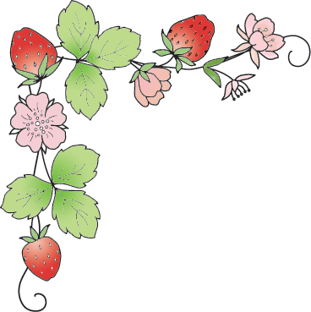

Josip Stritar

**OBA JUNAKA**

»Kako si spehan, bled in plah!  
Kaj ti je, Tonče?« - »Oče, strah!« -  
»Kje pa si bil, otrok, govori!« -  
»Tam, veste, v Hudem bregu gori.  
  
Rudeče jagode sem bral,  
kar se prikaže mi žival;  
rjava zgoraj, spodaj bela,  
pa kakor človek je sedela!«  
  
»Ušesa dolga?« - »Da, tako!« -  
»Oči debele?« - »Pa kako!  
Jaz gledam, kar pokima z glavo,  
pa skoči.« - »Nadte?« - »Ne, v goščavo.«  
  
»Oba junaka, hajd nazaj!«  
»Jaz pravim, medved bil je, kaj?«  
»Da, dolgouhi in rjavi,  
ki se mu tudi – zajec pravi!«

